Министерство образования и науки Российской Федерации
Федеральное государственное автономное образовательное учреждение
высшего образования
Национальный исследовательский ядерный университет «МИФИ»
Саровский физико-технический институт – филиал НИЯУ МИФИ
Экономико-математический факультет
Кафедра философии и истории
XX студенческая конференция по гуманитарным и социальным наукам
IV студенческая конференция по экономике
«Институциональная среда и модернизации России»
7 декабря 2016 г.
“Особенности национальной повседневности в российском кинематографе (на примере серии фильмов «Национальные особенности…», реж. А. В. Рогожкин)”
Доклад:
студентов группы БЭК-34Д
И. Наумова (руководитель),
А. Мишина,
В. Ромашкина,
Преподаватель:
кандидат исторических наук, доцент
Савченко О. В.
Саров-2016
Слайд 1
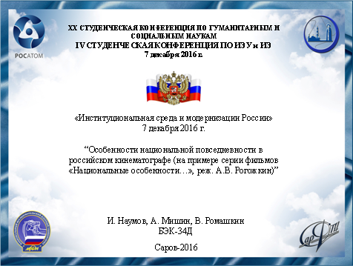
Сегодня мы представляем вам работу: «Особенности национальной повседневности в отечественном кинематографе». Она проанализирована на основе методологии Ксении Касьяновой, изложенной в её работе - “О русском национальном характере”

Слайд 2
Фильмы серии «Особенности национальной…» наполнены аллюзиями и экранизациями народных устных историй о случаях, которые могли произойти в жизни, на охоте, рыбалке или же в политике. В данной работе предлагается проанализировать эти ситуации с точки зрения институционализма и выяснить в чем же кроется причина тех странных случаев, что происходят с героями фильмов.
Слайд 3
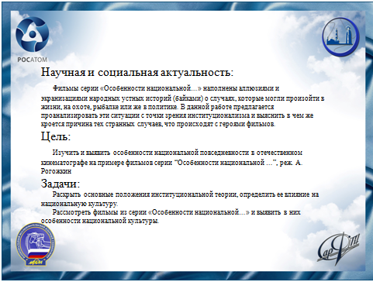
Цель - изучить и выявить особенности национальной повседневности в отечественном кинематографе на примере фильмов серии “Особенности национальной …”, реж. А. Рогожкин.

Слайд 4
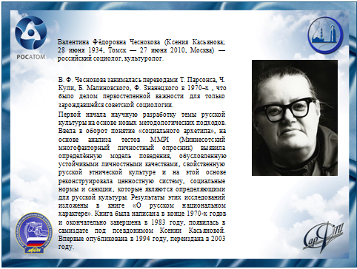
Валентина Федоровна Чеснокова родом из Томска. После школы закончила исторический факультет, затем аспирантуру Ленинградского университета по специальности история СССР. Работала в самых разных уголках Советского Союза – в Нарьян-Маре, на Дальнем Востоке, в Новосибирске, в Москве.
Перечисление должностей и мест работы Валентины Федоровны мало что дает для понимания ее внутреннего роста и развития как ученого. Поскольку сфера ее научных интересов – русская культура, русский национальный характер – была неприемлема для официальной советской социологии, В.Ф. Чеснокова с самого начала была обречена писать и работать в стол. Но тема была настолько захватывающе интересной, что ее это нисколько не останавливало. Никто до нее не только в Советском Союзе, но и в мировой науке не занимался исследованием русского национального характера с социологической точки зрения. Она – первооткрыватель, первопроходец. Она первая начала научную разработку неуловимой, смутной, уже изрядно затертой темы – «загадочности» русской души, русской культуры на основе новых методологических подходов. В.Ф. Чеснокова ввела в оборот понятие «социального архетипа», на основе анализа тестов MMPI (Миннесотский многофакторный личностный опросник) выявила определенную модель поведения, обусловленную устойчивыми личностными качествами, свойственную русской этнической культуре и на этой основереконструировала ценностную систему, социальные нормы и санкции, которые являются определяющими для русской культуры.
Слайд 5
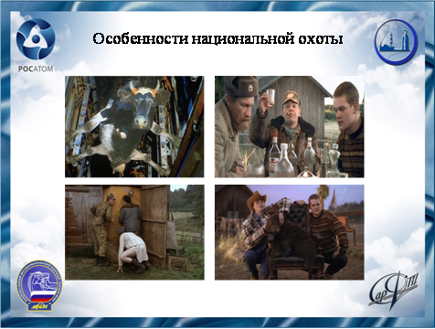
В фильме “Особенности национальной охоты” ярко показано влияние охотничьих традиций на людей, участвующих в процессе охоты.Традиции и охотничьи обряды составляют неотъемлемую часть охоты. Приготовления к охоте создают праздник, а праздник останавливает время и высвобождает человека из подчинения ему, позволяет человеку "выпрыгнуть" из бесконечной гонки за своим будущим. И только при этом условии возможна эмоциональная встряска и разгрузка, снятие напряженности, но вся трудность заключается в том, что хотя обряд и может создать человеку праздник, создать сам обряд невозможно по усмотрению и для определенной цели: для того чтобы набрать силу, обряду нужны столетия, а для традиции как правило годы.Именно обряды в нашей культуре (в прошлом, потому что в настоящее время мы фактически не имеем полноценных обрядов, кроме тех, которые сохранила в своем упорном, хотя и несколько обособленном существовании православная Церковь); осуществляли специфическую функцию - предварительной, так сказать, профилактической эмоциональной "разрядки" эпилептоида (так Чеснокова характеризует генотип русского национального характера), по возможности разгружая его от эмоций до того момента, когда наступит переполнение психики и полетят все предохранительные механизмы.Человек в такие моменты может свободно перемещаться во времени. Он ощущает прошлое, историю, связь поколений. Каждый человек переживает все это индивидуально, уже независимо от обряда. Обряд только подтолкнул его, создал мост, переход, помог выбраться из временного потока. Остальное - дело самого человека, его души, его памяти, его мыслей. Но без этого побуждающего толчка человек часто не может сам мобилизовать свои чувства и мысли и направить их на «вечное». Это показано в сцене сна Финна Райво, когда ему снится охота, которая проходила еще в Российской империи.
Происходящие ситуации в фильмах отчетливо объясняются на слайде 6.
Слайд 6
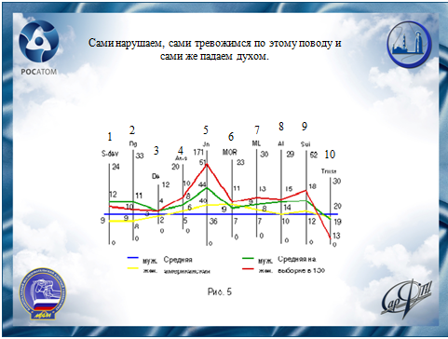
На слайде 6 по шкале 1, которая называется "установка на социальное отклонение" - т. е. то, что характеризует готовность человека нарушать общепризнанные нормативы. Чеснокова объясняет, что у нас сильнее идет сам процесс распадения и девальвации социально-нормативных схем. Мы сами позволяем себе нарушать эти схемы, не веря в их ценность, не ощущая их непреложной необходимости.
Отсюда видно повышение также на шкалах, характеризующих деликвентность поведения. По шкале 2, указывающей на те отклонения, которые возникают как преступление границ дозволенного в погоне за удовольствиями, за немедленным удовлетворением желаний, за острыми ощущениями и переживаниями. По шкале 3, характеризующей отклонения, называемые "порочными", т. е. социально неодобряемые привычки и склонности (разного рода не вполне невинные "чудачества", пьянство и др.)

Слайд 7
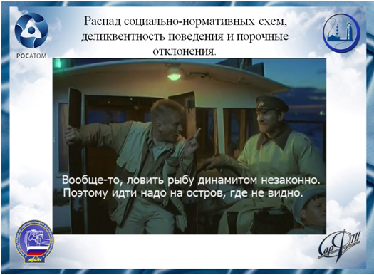
В фильме “Особенности национальной рыбалки” это информация показывается в моменте, когда компания во главе с генералом Иволгиным отправляется на рыбалку, но не без помощи алкоголя, сбивается с курса, пересекает границу и оказывается в Финляндии. Возвращаясь обратно в Россию, забыли 15 коробок водки в Финляндии, и нашли еще много приключений на свою голову.

Cлайд 8
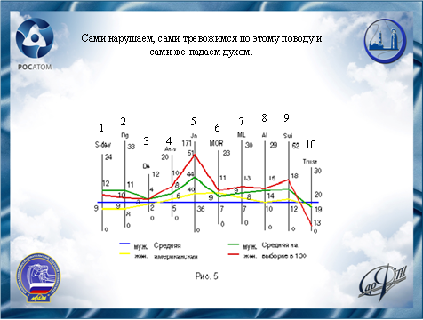
Рассматривая следующие шкалы мы убеждаемся, что нам самим прежде всего от этого нехорошо, неудобно, неприятно. Шкала 4 характеризует "тревожность" - беспокойство, неуверенность, ожидание чего-то плохого показывает нам это. Но наибольший пик возникает по шкале "внутренней неадаптированности" шкала 5, т. е. неумения достигнуть внутренней гармонии, слаженности, согласия с самим собой.
Такое состояние приводит к тому, что называется "падением духа" и измеряется в данном тесте шкалами 6 и 7. Шкала 6 характеризует разочарованность человека в окружающем, в условиях жизни и проистекающую отсюда неуверенность в том, что ему удастся в этой жизни чего-то добиться: ему мешают, к нему плохо относятся и вообще мир неблагосклонен к нему, жизнь его бьет. Шкала 7 отмечает ту же неуверенность, но основанную скорее на неверии в свои собственные силы, человек видит причину своих неудач (прошлых и будущих, которых он ожидает) в себе самом. Сами нарушаем, сами тревожимся по этому поводу и сами же падаем духом.
Слайд 9
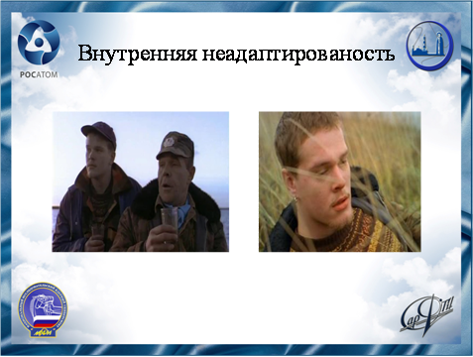
Наиболее ярким представителем тех качеств, которые показаны на шкалах 4, 5, 6 и 7 является финн Райво. Он на протяжении всех приключений с героями фильмов пытается сохранять трезвость ума и ясность мыслей, но под давлением компании, в которой он находится и алкоголя,все попытки сохранить контроль над собой сходят на нет.

Слайд 10
Впрочем, это не вполне точно, что "сами нарушаем и сами же падаем духом", очевидно, что одни гораздо больше нарушают, а другие - меньше, но больше падают духом. Это и понятно: все мы в этом мире тесно связаны друг с другом и друг от друга зависим. И когда кто-то нарушает общепризнанную норму, кто-то другой, на эту норму "рассчитывавший", теряет от этого нарушения, остается "в накладе". И чем больше нарушений, тем больше разочарованных. На слайде 5, так сказать, невооруженным глазом видно, что нарушают больше мужчины; внутреннюю неадаптированность испытывают в большей степени женщины. Женщины сильнее ощущают последствия распада социально-нормативных систем, им за это приходится болезненнее расплачиваться. И не просто потому, что они вообще чувствительнее. По-видимому, процесс разложения социальных норм захватывает сейчас сферу интимных отношений между полами, которая по мере "обветшания" "социальных архетипов", становится все более неподвластной социальному регулированию, а тем самым человек в ней все более беззащитен против "произвола" своего партнера, который односторонним актом может порвать отношения, не выполнить обещаний, обидеть, оскорбить,- и остаться безнаказанным.
Можно ли сделать из всего этого вывод, что повышение по этим двум клиническим шкалам обусловлено "просто" внутренней неадаптированностью, напряженностью, неустроенностью и не означает собственно болезненных симптомов? В конечном счете, нам некуда деваться от того факта, что заболеваемость психическими болезнями увеличивается.
Теория прогресса избавляла нас от необходимости думать о смысле нашей жизни, избавляла от ответственности. С постепенным ее крушением эти вопросы вновь возникают в сознании людей, и, может быть, они-то и дают самую страшную "нагрузку на психику". Бессмысленность жизни при отсутствии успокоительной уверенности в самостоятельно по законам истории наступающем прогрессе и "светлом будущем" оказывается не просто неприятной, не просто лично для меня обременительной, она становится причиной моего безответственного поведения и начинает осмысляться как грех, порождает чувство вины.
И дальше следует уже полное неблагополучие на шкалах 8 и 9. Первая из них показывает, что в анализируемой здесь выборке из 130 человек, в которой по существу нет людей, занимающихся систематически пьянством. Как мужчины, так и женщины выбирают половину всей шкалы. Вторая шкала показывает "риск самоубийства": по ней мы выбираем около одной трети.
Шкала 10 на слайде 6 - это "открытость, доверие, оптимизм". Наши мужчины по показателям оптимизма и доверия превосходят женщин. Что уж тут говорить о способе ответа, все мы прекрасно ощущаем, что, может быть, женщины наши и отличаются открытостью, но уж никак не оптимизмом. Оптимизма (да, собственно, и доверия тоже) неоткуда им взять, жизнь им не дает поводов для этого.

Слайд 11
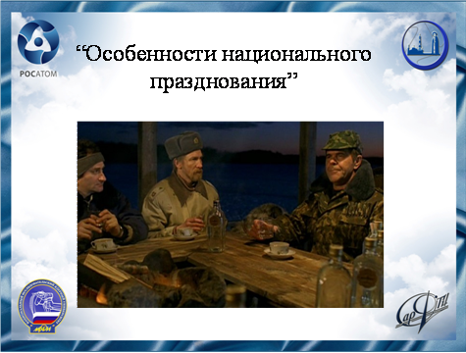
Если сопоставить информацию, которую мы получаем из фильма и исторические данные,мы придем к выводу, что предки наши любили разгуляться, попраздновать. И это понятно, если принять гипотезу Чесноковой, что предки наши были по типу личности эпилептоиды. Эпилептоиду нужно много времени, чтобы по-настоящему отдохнуть; он не виноват, у него заторможенность, у него репрессия,- он не может вот так сразу взять и начать праздновать. Он должен "раскачаться", войти в новый для него ритм, привыкнуть к мысли, что праздник, что можно веселиться. На это у него уходит много времени. Только после этого он может начать "выкладывать" свои эмоции. Один день для эпилептоида - вовсе ничто, он и растормозиться как следует не успеет. С другой стороны, начав веселиться, он также не может сразу остановиться, и веселится долго и основательно, пока не исчерпает запас веселья. А запас у него большой. Вот и растягивается праздник на несколько дней, а то и на недели.В данном фильме мы это отчетливо наблюдаем. Ведь за все время охоты главные герои фильма следовали одной из главных традиций – распитие спиртного.
Принято также считать, что праздники наши были слишком уж разгульными, с пьянством, драками и другими происшествиями. И здесь также можно сделать предположение, что "привязывание" к праздникам обязательного пьянства - явление более позднее и само оно - уже результат распада всей этой сложной структуры организации времени, которая, по-видимому, в более древние времена обеспечивала нашему предку эмоциональное равновесие. И распад этот начался именно с сокращения времени праздников. Сокращение это, вероятно, началось давно и шло постепенно. Закрепощение крестьян, развитие рынка и товарно-денежных отношений, постепенный отлив части населения в города и увеличение налогов, поборов, повинностей - все это требовало от крестьян все больше и больше работы. Работа отнимала у праздников дни и недели. И эпилептоид стал ощущать эмоциональный дисбаланс - он не успевал "разрядиться" в праздничные дни. И обряды постепенно также отмирали - те, которые не вобрала в себя православная Церковь и не освятила своим культом. Все эти игры, хороводы, кулачные бои, зимние городки - становились не обязательнымии проводились от случая к случаю. Так что и эти специальные средства "раскачки" тоже уменьшались. И тогда эпилептоид прибег к древнему средству интенсификации переживаний и эмоций - к алкоголю. Нельзя сказать, чтобы он не употреблял его и раньше, но, по-видимому, в меру, не злоупотребляя им. Теперь он стал употреблять водку вместо праздника. И чем меньше оставалось праздничного времени, тем больше употреблялось водки. Опьянение создавало - и быстро - то раскрепощение, которое так необходимо эпилептоиду, чтобы начать праздновать: оно снимало тормозные механизмы и высвобождало эмоции. Другими словами, пьянство стало исполнять роль обрядов.

Слайд12
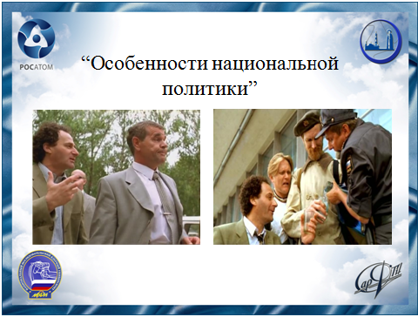
Особенности национальной политики
Генерал Иволгин сказал особенность народа в России – это природное недоверие к любой власти. Политическая власть является основой государства. Однако государство - это только один, весьма узкий срез общества. Государство можно было бы назвать жесткой фиксацией некоторых основных параметров данного общества в определенном его состоянии. Основа, на которой государство функционирует - закон, писаное право,- составляет лишь часть коллективных представлений, которые являются каркасом для всей социальной группы, называемой обществом. Эта твердая и неподвижная суша окружена непрестанно движущимся морем, в волнах которого кишат живые организмы: они рождаются, развиваются и, умирая, откладываются на дне, давая начало новым островам.
Именно это море - общественное сознание, всегда живое и подвижное,- осваивает новые ситуации, в которые попадает общество. Трудности могут возникать из-за материально-технических факторов, из-за отношений с окружающими обществами или общества с личностью (вспомним, что Дюркгейм считал, что в нас как бы два сознания: одно - это "общество внутри нас", другое - это наши индивидуальные состояния; вот эти индивидуальные состояния обществом уже не являются, они - вне его и составляют его "окружение"). Все эти трудности должны по ходу дела преодолеваться, общество должно постоянно адаптироваться к окружению, в том числе и его фиксированные параметры - государственные структуры.
Для этого государство "оборудовано" приводными ремнями - различными организациями, начиная от солидных, устойчивых и сильно формализованных (партии, профессиональные и прочие союзы), которые и основываются для того, чтобы влиять на политику, т. е. непосредственно на государство, и до небольших, слабо формализованных (типа различных обществ охраны природы, книголюбов и прочих), которые тем не менее пытаются проводить в жизнь какие-то отдельные комплексы коллективных представлений и, следовательно, также время от времени "вмешиваются", требуя что-то изменить в соответствии с этими представлениями.

Слайд 13
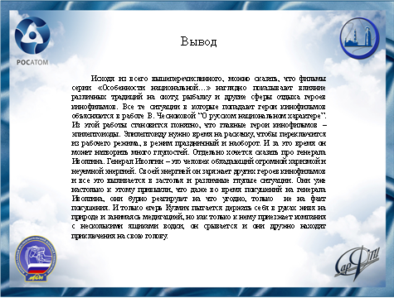
Исходя из всего вышеперечисленного, можно сказать, что фильмы серии «Особенности национальной…» наглядно показывают влияние различных традиций на охоту, рыбалку и другие сферы отдыха героев кинофильмов. Все те ситуации в которые попадают герои кинофильмов объясняются в работе Валентины Федоровны Чесноковой “О русском национальном характере”. Из этой работы становится понятно, что главные герои кинофильмов – эпилептоиоды. Эпилептоиду нужно время на раскачку, чтобы переключится из рабочего режима, в режим праздничный и наоборот. И за это время он может натворить много глупостей. Отдельно хочется сказать про генерала Иволгина. Генерал Иволгин – это человек, обладающий огромной харизмой и неуемной энергией. Своей энергией он заряжает других героев кинофильмов и все это выливается в застолья и различные глупые ситуации. Они уже настолько к этому привыкли, что даже во время покушений на генерала Иволгина, они бурно реагируют на что угодно, тольконе на факт покушения. И только егерь Кузмич пытается держать себя в руках, живя на природе и занимаясь медитацией, но как только к нему приезжает компания с несколькими ящиками водки, он срывается, и они дружно находят приключения на свою голову. Ситуации, в которые попадают герои фильмов – опасны, как для общества, так и для самих героев. Например: рыбалка в Финляндии или покушение на генерала Иволгина. Но самое главное, что герои не осознают противоправности или опасности своих действий. Они, как правило, делают вид, что ничего не случилось, и заливают все алкоголем.
Слайд 14
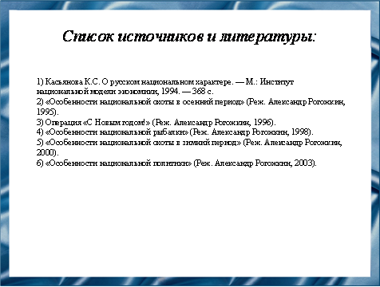

Список источников и литературы:
1) Касьянова К.С. О русском национальном характере. — М.: Институт национальной модели экономики, 1994-368с.
2) «Особенности национальной охоты в осенний период» (Реж. Александр Рогожкин, 1995).
3) Операция «С Новым годом!» (Реж.Александр Рогожкин, 1996).
4) «Особенности национальной рыбалки» (Реж. Александр Рогожкин, 1998).
5) «Особенности национальной охоты в зимний период» (Реж. Александр Рогожкин, 2000).
6) «Особенности национальной политики» (Реж. Александр Рогожкин, 2003).

Слайд 15
